1º DAW B

**Administración Básica**

Actividad 12.1

línea horizontal

# 

# 

###### 1. Crear la Base de datos en la carpeta SQLDatos con tamaño inicial 5M, tamaño mayor 20 M e incrementos 4M.

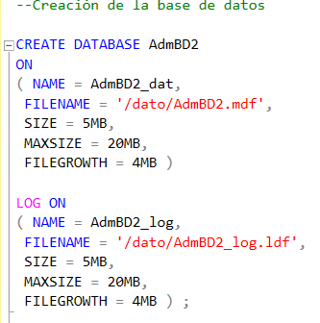

###### 2. Crear una tabla con la estructura siguiente: create table empleados ( DNI varchar(8), nombre varchar(30), apellidos varchar(30), fechanacimiento datetime, cantidadhijos tinyint, seccion varchar(20), sueldo decimal(6,2) );

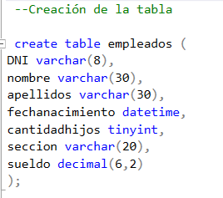

###### 3. Crear las sentencias para que valide lo siguiente: a. clave primaria DNI b. no nulo apellidos c. no nulo nombre d. valor único apellidos y nombre e. validar que fechanacimiento sea menor que la fecha actual f. validar que cantidad de hijos no sea negativa ni mayor que 20 g. validar que sección no esté vacío

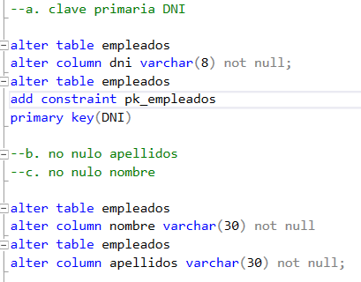

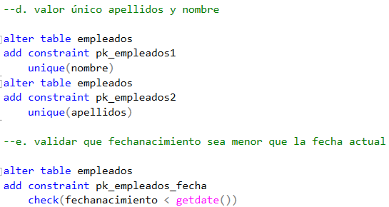

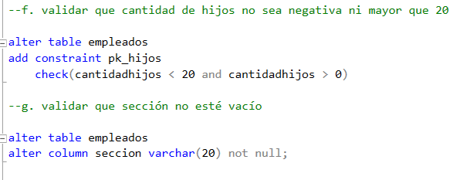

###### 4. Ver los índices que tiene.

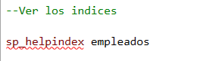

###### 5. Añadir índice por fecha de nacimiento

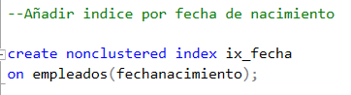

###### 6. Añadir índice por sueldo

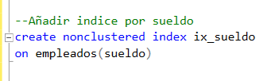

###### 7. Modificar lo siguiente en la tabla a. Añadir campo dirección varchar(100) b. Cambiar a no nulo seccion c. Validar que sueldo sean >0 y <10000.

